**新 书 推 荐**

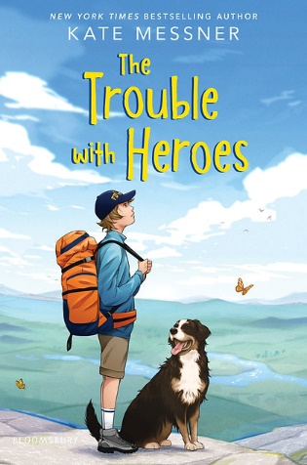**中文书名：《英雄的烦恼》**

**英文书名：The Trouble with Heroes**

**作 者：Kate Messner**

**出 版 社：Bloomsbury Children’s Books**

**代理公司：ANA**

**页 数：388页**

**出版时间：2025年4月**

**代理地区：中国大陆、台湾**

**审读资料：电子稿**

**类 型：儿童文学**

**内容简介：**

**畅销书和获奖作家凯特·梅斯纳（Kate Messner）带领读者踏上一段充满温情的旅程，一个男孩找到了自己的治愈之路。**

**一个夏天。四十六座山峰。一次改过自新的机会。**

芬恩·康纳利（Finn Connelly）一点也不像他的父亲。他爸爸是一名明星运动员和消防员英雄，他总是勇敢地冲向危险，直到两年前他去世了。芬恩的七年级马上要挂科了，而且他之前从未上过头条新闻……直到现在。他被拍到了破坏墓地的行为——他因为踢倒了一位死去的老太太的墓碑而惹上了大麻烦。原来那位“老太太”是当地一位传奇登山者，她的女儿向芬恩提出了一个不寻常的提议：带着她离世母亲的狗狗爬完阿迪朗达克山脉的46座高峰，这件事儿就扯平了。

在这意料之外的三个月里，芬恩经历了种种不幸和山间泥泞，也遇到了意想不到的良师益友，他开始在山路上寻找到属于自己的方向。在每座山峰的顶端，他都能看到数英里之外的景色，慢慢地，他也开始对自己和父亲有了更多的了解。但是，大山并不关心这些，随着时间一分一秒地流逝，到了九月，大山还会带来更多惊喜。芬恩最后的登顶挑战可能连英雄都难以面对。

**作者简介：**

**凯特·梅斯纳（Kate Messner）**充满好奇心，她写的书也鼓励孩子们去好奇。她的作品包括屡获殊荣的图画书，如*Under the Snow*, *Up in the Garden* *and Down in the Dirt*以及*How to Read a Story*；小说，如*Capture the Flag*、*All the Answers*、*The Seventh Wish*、*Breakout*以及*C hirp*；简易读物系列Fergus and Zeke，以及历史章节书系列*Ranger in Time*。凯特与家人住在尚普兰湖畔，并试图在新书截稿期间登顶阿迪朗达克山脉的全部46座高峰。www.katemessner.com @KateMessner

**感谢您的阅读！**

**请将反馈信息发至：版权负责人**

**Email**：[Rights@nurnberg.com.cn](mailto:Rights@nurnberg.com.cn)

安德鲁·纳伯格联合国际有限公司北京代表处

北京市海淀区中关村大街甲59号中国人民大学文化大厦1705室, 邮编：100872

电话：010-82504106, 传真：010-82504200

公司网址：[http://www.nurnberg.com.cn](http://www.nurnberg.com.cn/)

书目下载：<http://www.nurnberg.com.cn/booklist_zh/list.aspx>

书讯浏览：<http://www.nurnberg.com.cn/book/book.aspx>

视频推荐：<http://www.nurnberg.com.cn/video/video.aspx>

豆瓣小站：<http://site.douban.com/110577/>

新浪微博：[安德鲁纳伯格公司的微博_微博 (weibo.com)](https://weibo.com/1877653117/profile?topnav=1&wvr=6)

微信订阅号：ANABJ2002

